--- SOAP (Simple Object Access Protocol)
→ Protokoll.
→ Geschrieben in XML.
→ HTTP für Transport der Nachrichten.
→ HTTP-HEADER.
→ Content-Type: text/xml.
→ SOAPAction
→ Gibt den Zweck des Requests an.
SOAPAction: "http://www.aktien.de/transaktion#buy"
→ Ist der Wert ein leerer String, soll der Zweck aus der HTTP-Request-URI hervorgehen.
→ SOAPAction: ““.
→ Kein Wert bedeutet, es gibt kein Hinweis auf den Zweck.

→ XML ist das Nachrichtenformat.

- Verarbeiten einer Nachricht
→ Ein Prozessor muss über folgende Informationen verfügen, damit Nachrichten verarbeitet werden können:
→ Das Muster des Nachrichtenaustauschs, das verwendet wird (Einweg, Frage/Antwort, Multicast).
→ Seine Rolle in diesem Nachrichtenwechsel, bspw. kann eine SOAP-Anwendung
Nachrichten empfangen und weiterleiten.
→ Einsatz von evtl. vorhandenen RPC-Mechanismen
→ Die Datenrepräsentation und -kodierung
→ Alle weiteren Semantiken, die zum korrekten Verarbeiten der Nachricht benötigt werden.

- Elemente einer SOAP-Nachricht
→ SOAP-Envelope, SOAP-Header, SOAP-Body.
→ SOAP-Header ist optional.
→ Metadaten über die Nachricht.
→ Anweisungen für die Anwendung, die die Nachricht empfängt.
→ SOAP-Envelope ist der Container für den Header und dem Body.
→ Befindet sich in einer XML-Datei.
→ SOAP-Body
Angabe des Dateiformates damit Empfänger weiß, wie er die Nachricht
Dekodieren muss.
→ Beinhaltet die eig. XML-Nachricht.

- Beispiel eines SOAP-Envelopes
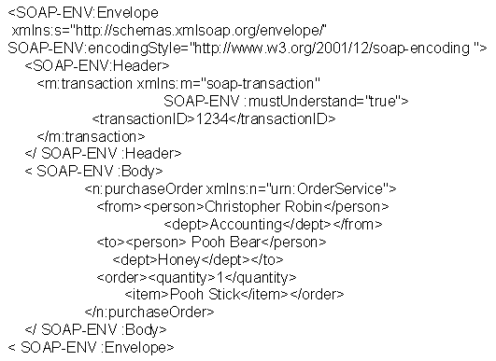
→ Header
→ actor-Attribut
→ URL vom Empfänger der Nachricht.
→ Routing Informationen.
→ SOUP-Nachrichten können unterschiedliche Zwischenstationen
passieren.
→ Zwischenstation ist eine SOAP-Anwendung.
→ Kann Nachrichten: Empfanden, Verarbeiten, Weiterleiten.
→ Endgültiger Empfänger und Zwischenstationen werden
eindeutig identifiziert (URL).
→ Es können Teile der Nachricht in Zwischenstationen,
für die diese Teile vorgesehen werden, entfernt werden.
→ Wird kein actor-Attribut angegeben, verarbeitet nur der Empfänger die Nachricht.
→ mustUnderstand-Attribut
→ Beispiel: <SOUP-ENV mustUnderstand=“true“>
→ Das SOUP-ENV muss vom Empfänger ausgewertet werden.
→ Alle Elemente die mit mustUnderstand=“false“ angegeben
werden, werden nicht ausgewertet.

→ Spezifikation definiert in Verbindung mit SOAP nur HTTP-POST requests.
→ Wenn in der SOAP-Anwendung beim Verarbeiten der Nachricht ein Fehler auftritt, muss von der Anwendung mit einem HTTP 500 "Internal Server Error" geantwortet werden.

--- REST (Representational State Transfer)
→ Architektur.
→ HTTP/HTTPS für Transport der Nachrichten
→ CRUD (Create, Read, Update, Delete)
→ POST.
→ GET.
→ PUT.
→ DELETE.
→ Nachrichtenformat: JSON, XML… .
→ Alle Server URLs werden als Zugriffspunkte für Ressourcen auf dem Server angesehen.

